Изображение | Перевод | Ошбика сегментирования | Текст
 | 40 | есть | Рукописный
 | СВЕДЕНИЯ | нет | Печатный
 | АШИХМЕНОЙ | нет | Печатный
 | очевидцы | нет | печатный
 | Матре | есть | печатный
 | ны Ивановны, | есть | Печатный
 | 227 | нет | Печатный
 | проживающей | нет | Печатный
 | по | нет | Печатный
 | Куз | есть | Печатный
 | нецкой | есть | Печатный
 | В д 223 | есть | Печатный
 | по | нет | Печатный
 | Кузнецкой | нет | печатный
 | проживал | нет | Печатный
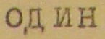 | один | Нет | печатный
 | гр-н | нет | печатный
 | у | нет | печатный
 | которого | нет | Печатный
 | на | нет | печатный
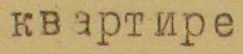 | квартире | нет | Печатный
 | жила | нет | Печатный
 | одна | нет | Печатный
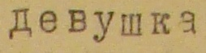 | девушка | нет | Печатный
 | по | нет | Печатный
 | имени | Нет | Печатный
 | Поля | нет | печатный
 | амилию | есть | Печатный
 | не | нет | Печатный
 | знает), работавшая | нет | Печатный
 | на | нет | Печатный
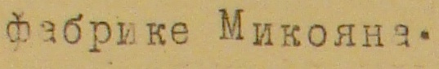 | фабрике Микояна | нет | Печатный
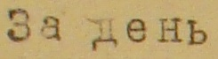 | За день | нет | печатный
 | до | нет | Печатный
 | изгнания | нет | Печатный
 | немцев | нет | печатный
 | из | нет | Печатный
 | Ростова, два | нет | Печатный
 | немецких | нет | Печатный
 | солдата | нет | Печатный
 | в | нет | печатный
 | 223 | нет | печатный
 | зашли | нет | Печатный
 | дом | нет | печатный
 | с | нет | печатный
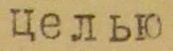 | целью | нет | Печатный
 | надругаться | нет | Печатный
 | над | нет | печатный
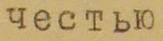 | честью | нет | печатный
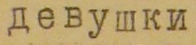 | девушки | нет | печатный
 | Поли | нет | Печатный
 | Это | нет | Печатный
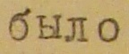 | было | нет | печатный
 | Ночью | нет | печатный
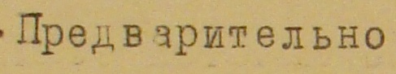 | Предварительно | нет | печатный
 | удалили | нет | печатный
 | ее | нет | Печатный
 | хозяина | нет | печатный
 | из | нет | печатный
 | квартиры, с | есть | Печатный
 | которым | нет | Печатный
 | вышел | нет | Печатный
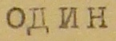 | один | нет | Печатный
 | Немец, а | есть | Печатный
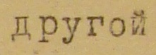 | другой | нет | Печатный
 | подступил | нет | Печатный
 | к | нет | печатный
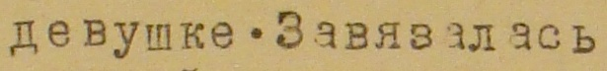 | девушке. Завязалась | нет | Печатный
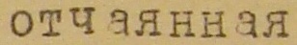 | отчаянная | нет | печатный
 | борьба-Между | есть | Печатный
 | ними, | нет | Печатный
 | Поля | нет | печатный
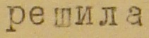 | решила | нет | печатный
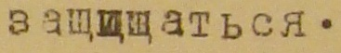 | защищаться | нет | Печатный
 | не | нет | Печатный
 | совладев | нет | печатный
 | сам | нет | Печатный
 | и | нет | печатный
 | потеряв | нет | Печатный
 | все | нет | Печатный
 | силы | нет | Печатный
 | немец | нет | печатный
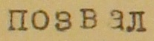 | позвал | нет | Печатный
 | другого, того | нет | Печатный
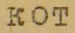 | кот | нет | Печатный
 | орый держал | есть | печатный
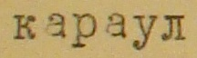 | караул | нет | Печатный
 | с | нет | Печатный
 | гр-м | нет | печатный
 | Однако | нет | Печатный
 | и | нет | Печатный
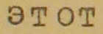 | этот | нет | Печатный
 | не | нет | Печатный
 | смог | нет | Печатный
 | ничего | нет | Печатный
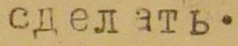 | сделать | нет | печатный
 | Поля | нет | Печатный
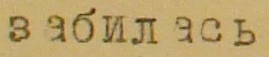 | забилась | нет | печатный
 | в | нет | печатный
 | угол | нет | Печатный
 | квартиры | нет | печатный
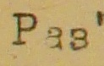 | Раз | нет | Печатный
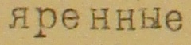 | яренные | есть | Печатный
 | они | нет | Печатный
 | выстрелили | нет | Печатный
 | из | нет | печатный
 | нагана | нет | печатный
 | с | нет | Печатный
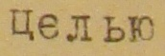 | Целью | нет | Печатный
 | ее | нет | печатный
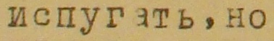 | испугать, но | есть | печатный
 | и | нет | Печатный
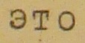 | это | нет | Печатный
 | не | нет | печатный
 | помогло | нет | печатный
 | Ничего | нет | Печатный
 | не | нет | печатный
 | добившись | нет | печатный
 | они | нет | печатный
 | ушли | нет | печатный
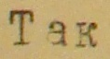 | Так | нет | печатный
 | рассказала | нет | Печатный
 | сама | нет | Печатный
 | девушка | нет | Печатный
 | Ашихменой М.И. | есть | Печатный
 | с | нет | Печатный
 | приходом | нет | печатный
 | Красной | нет | Печатный
 | Армии | нет | Печатный
 | Поля | нет | печатный
 | уехала | нет | Печатный
 | из | нет | Печатный
 | Ростова, ее | есть | Печатный
 | хозяин | нет | печатный
 | также | нет | Печатный
 | выехал | нет | Печатный
 | деревню | нет | Печатный
 |  | есть | Печатный
 | г. | есть | Печатный
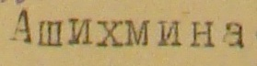 | Ашихмина | нет | печатный

